«Я бы в армию пошел»
09.11.2016
В конце октября на базе одной из частей внутренних войск МВД России, дислоцированной на территории округа, прошел традиционный День призывника.
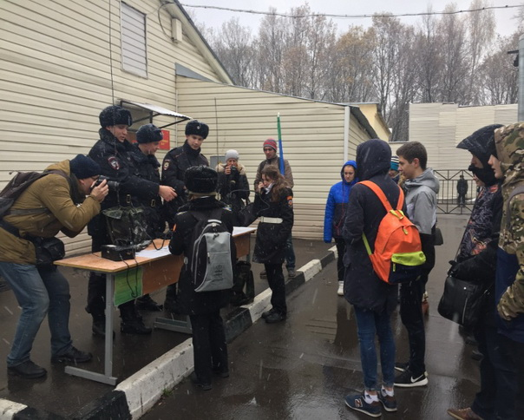
Данное мероприятие организуется совместно с Префектурой восточного административного округа, органами исполнительной власти районов, отделами Военного комиссариата г. Москвы по Перовскому, Измайловскому и Преображенскому районам. Цель его - познакомить ребят, которые являются потенциальными призывниками, с организацией службы и бытовыми условиями военнослужащих, что называется в реальных условиях.
Началось мероприятие с небольшого торжественного митинга, в ходе которого призывников поприветствовали и выступали с напутственными словами: руководство воинской части, отделов Военного комиссариата г.Москвы, председатели призывных комиссий, ветераны военной службы, представители военно-патриотических клубов и родители.
Далее, в качестве экскурсии, ребята смогли ознакомиться с боевой техникой, представленными образцами вооружения и специальными средствами, распорядком дня военнослужащих, их бытовыми условиями.
В клубе воинской части был продемонстрирован фильм об истории бригады, боевом пути, современных задач, и интересной но нелегкой службе в данной воинской части.
Особый интерес вызвало у всех присутствующих выступление военнослужащих, в ходе которого было продемонстрировано блестящее владение спецтехникой и средствами, способами и приемами поддержания и наведения общественного порядка. При этом очень понравилось выступление кинологов со служебными собаками, которые показали пример мгновенной нейтрализации и задержания «правонарушителя».
В завершении Дня призывника, председатели призывных комиссий вручили ребятам памятные подарки, гостям был предложен настоящий солдатский обед, который всем пришелся по вкусу.
Проведение таких мероприятий, как День призывника, является очень важным элементом патриотического воспитания молодежи, реальной возможностью посещения настоящей воинской части и формированию собственного положительного мнения о службе в армии.

Адрес страницы: http://izmaylowo.mos.ru/your-safety/detail/4155481.html
Управа района Измайлово города Москвы

